
หน่วยการเรียนรู้ที่ ๒๑
การฟัง การดู และการพูด

เรื่องที่ ๓ แผนการจัดการเรียนรู้ที่ ๘

การพูดสื่อสาร


ชั้นประถมศึกษาปีที่ ๒ เวลา ๑ ชั่วโมง

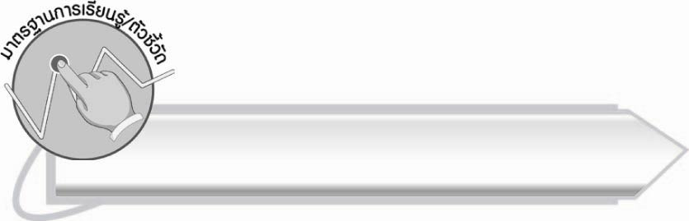
มาตรฐานการเรียนรู้/ตัวชี้วัด

มาตรฐานการเรียนรู้
มาตรฐาน ท ๓.๑ สามารถเลือกฟังและดูอย่างมีวิจารณญาณ และพูดแสดงความรู้ ความคิด
และความรู้สึกในโอกาสต่าง ๆ อย่างมีวิจารณญาณและสร้างสรรค์
ตัวชี้วัด
ท ๓.๑ ป. ๒/๖ พูดสื่อสารได้ชัดเจนตรงตามวัตถุประสงค์
ท ๓.๑ ป. ๒/๗ มีมารยาทในการฟัง การดู และการพูด


จุดประสงค์การเรียนรู้สู่ตัวชี้วัด

๑. สรุปความรู้เกี่ยวกับเรื่องที่นำมาพูด (K)
๒.พูดสื่อสารกับผู้ฟังได้ตรงตามความประสงค์ (P)
๓. ตระหนักถึงความสำคัญของการพูดเพื่อความเข้าใจตรงกัน (A)

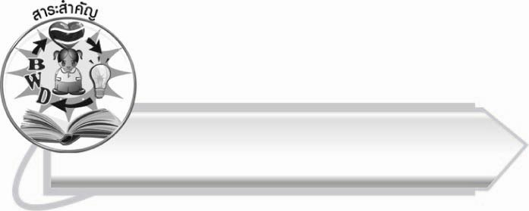
สาระสำคัญ

การพูดสื่อสารให้ผู้อื่นเข้าใจต้องพูดชัดเจน ตรงวัตถุประสงค์

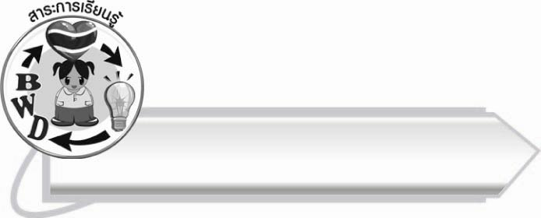
สาระการเรียนรู้

การพูดสื่อสาร



สมรรถนะสำคัญของผู้เรียน

๑. ความสามารถในการสื่อสาร
- ทักษะการอ่าน
- ทักษะการเขียน
- ทักษะการฟัง การดู และการพูด
๒. ความสามารถในการคิด
- การประยุกต์/การปรับปรุง
- การสรุปความรู้
- การประเมินค่า
๓. ความสามารถในการแก้ปัญหา
๔. ความสามารถในการใช้ทักษะชีวิต



คุณลักษณะอันพึงประสงค์

รักความเป็นไทย
ตัวชี้วัดที่ ๗.๒ เห็นคุณค่าและใช้ภาษาไทยในการสื่อสารได้อย่างถูกต้อง
เหมาะสม

ชิ้นงานหรือภาระงาน (หลักฐาน ร่องรอยแสดงความรู้)

-

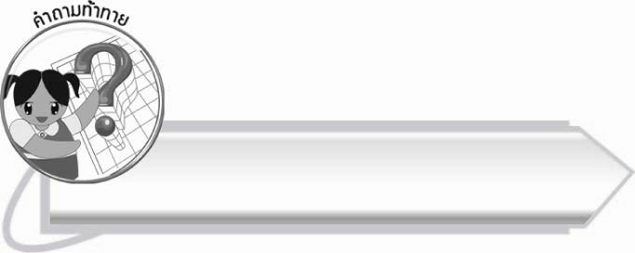
คำถามท้าทาย

การพูดหน้าชั้นเรียนจำเป็นต้องเตรียมตัวหรือฝึกซ้อมหรือไม่ เพราะเหตุใด

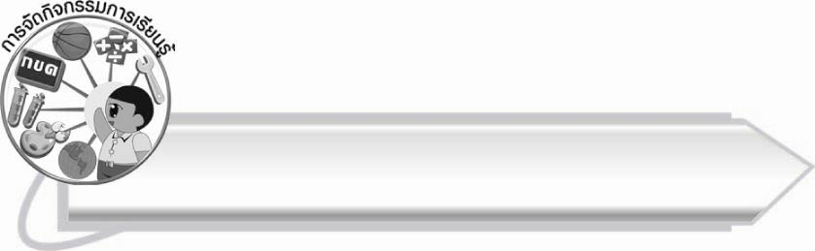
การจัดกิจกรรมการเรียนรู้

๑. ให้นักเรียนอ่านใบความรู้ที่แสดงขั้นตอนการทำงานที่ครูนำมาแจก
“ปิดภาคเรียนนี้ น้องแพรไปพักบ้านคุณยาย คุณยายสอนให้ซักเสื้อผ้าของตนเอง โดยนำผ้าที่จะซักไปแช่น้ำสะอาดทิ้งไว้ประมาณ ๑๐-๑๕ นาที แล้วเทน้ำนั้นทิ้งไป นำน้ำสะอาด ๆ ใส่ถังหรือกะละมังผสมผงซักฟอกหรือน้ำยาซักผ้าพอประมาณ นำผ้าที่แช่น้ำไว้นั้นลงซักในน้ำที่ผสมผงซักฟอกหรือน้ำยาซักผ้า ขยี้เบา ๆ จนสะอาด ล้างด้วยน้ำสะอาด ๒-๓ ครั้งจนหมดฟองผงซักฟอกหรือน้ำยาซักผ้า บิดให้หมาดแล้วสะบัดผ้าให้ตึง ผึ่งไว้ที่ราวตากผ้า และต้องไม่ลืมใช้ไม้หนีบผ้า หนีบผ้าไว้เพื่อกันไม่ให้ผ้าที่ซักสะอาดแล้วตกลงบนพื้น”
๒. ให้ตัวแทนนักเรียนชาย ๑ คน หญิง ๑ คนออกมาเล่าขั้นตอนการซักผ้าให้เพื่อน ๆ ฟังหน้าชั้นเรียน
- แช่ผ้าในน้ำสะอาด ๑๐-๑๕ นาที
- ขยี้ผ้าในน้ำที่ผสมผงซักฟอกหรือน้ำยาซักผ้า
- ล้างด้วยน้ำสะอาด
- บิดผ้าให้หมาดแล้วตาก
๓. ให้นักเรียนศึกษาความรู้เรื่อง การเล่าประสบการณ์ในชีวิตประจำวัน
๔. ให้นักเรียนจับคู่กันศึกษาขั้นตอนการทำงานต่าง ๆ เช่น การทำความสะอาดห้องเรียน การจัดเก็บเสื้อผ้า การรีดผ้า การล้างผัก การล้างจาน โดยดำเนินการดังนี้
๏ บันทึกขั้นตอนการทำงานลงในกระดาษที่ครูแจก
๏ ฝึกซ้อมการพูดแสดงลำดับขั้นตอนการทำงาน
๏ ออกมาเล่าให้เพื่อนฟัง
๕. ให้นักเรียนและครูร่วมกันสรุปความรู้ ดังนี้
๏ การพูดสื่อสารให้ผู้อื่นเข้าใจต้องพูดชัดเจน ตรงวัตถุประสงค์
๖. ให้นักเรียนร่วมกันแสดงความคิดเห็น โดยครูใช้คำถามท้าทาย ดังนี้
๏ การพูดหน้าชั้นเรียนจำเป็นต้องเตรียมตัวหรือฝึกซ้อมหรือไม่ เพราะเหตุใด
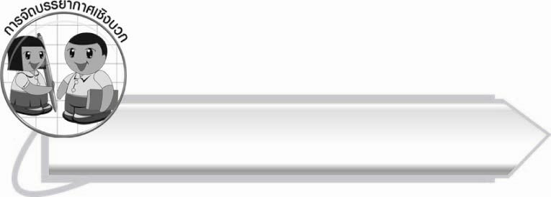
การจัดบรรยากาศเชิงบวก

ครูต้องให้ความสำคัญในการออกเสียงอักษร ร ล และคำควบกล้ำ ถ้าพบนักเรียนพูดไม่ชัดเจน หรือไม่ถูกต้อง ควรแก้ไขทันทีด้วยท่าทีที่เป็นมิตรกับเด็ก ครูพึงระวังไม่ทำให้นักเรียนเกิดทัศนคติที่ไม่ดีต่อการเรียนภาษาไทย
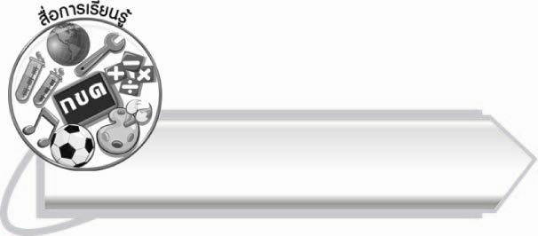
สื่อการเรียนรู้

๑.ใบความรู้ “การซักเสื้อผ้า”
๒. กระดาษสำหรับเขียน

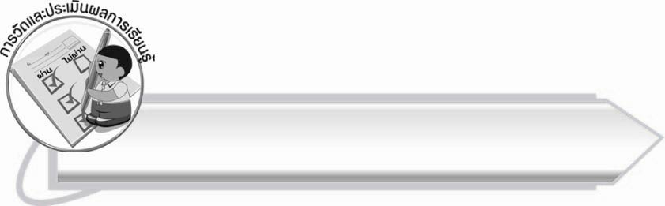
การวัดและประเมินผลการเรียนรู้

๑. วิธีการวัดและประเมินผล
สังเกตพฤติกรรมของนักเรียนในการเข้าร่วมกิจกรรม
๒. เครื่องมือ
แบบสังเกตพฤติกรรมการเข้าร่วมกิจกรรม
๓. เกณฑ์การประเมิน
การประเมินพฤติกรรมการเข้าร่วมกิจกรรม
ผ่านตั้งแต่ ๒ รายการ ถือว่า ผ่าน
ผ่าน ๑ รายการ ถือว่า ไม่ผ่าน

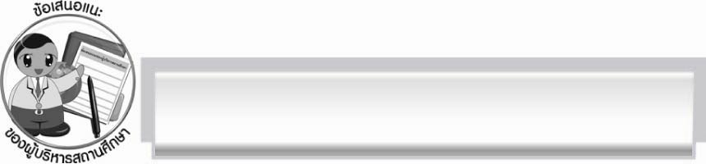
ข้อเสนอแนะของผู้บริหารสถานศึกษา
______________________________________________________________________________
______________________________________________________________________________
______________________________________________________________________________
______________________________________________________________________________
______________________________________________________________________________
______________________________________________________________________________
______________________________________________________________________________
______________________________________________________________________________
______________________________________________________________________________
______________________________________________________________________________
______________________________________________________________________________
______________________________________________________________________________
______________________________________________________________________________
______________________________________________________________________________
______________________________________________________________________________
______________________________________________________________________________
______________________________________________________________________________
______________________________________________________________________________
______________________________________________________________________________
______________________________________________________________________________
______________________________________________________________________________
______________________________________________________________________________
______________________________________________________________________________
______________________________________________________________________________

ลงชื่อ_________________________ (ผู้บริหารสถานศึกษา)
(_________________________)
________/________/_______

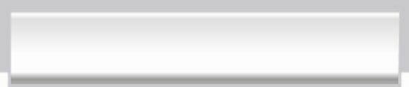
บันทึกหลังการสอน

ผลการจัดการเรียนการสอน

______________________________________________________________________________
______________________________________________________________________________
______________________________________________________________________________
______________________________________________________________________________
______________________________________________________________________________
______________________________________________________________________________

ปัญหา/อุปสรรค

______________________________________________________________________________
______________________________________________________________________________
______________________________________________________________________________
______________________________________________________________________________
______________________________________________________________________________
______________________________________________________________________________

แนวทางแก้ไข

______________________________________________________________________________
______________________________________________________________________________
______________________________________________________________________________
______________________________________________________________________________
______________________________________________________________________________
______________________________________________________________________________

ลงชื่อ__________________________ (ผู้บันทึก)
(_________________________)
________/________/_______

